Biologie du développement

Chaque organisme est constitué de **plusieurs millions/milliard de cellules**. On a **300 à 400 types de cellules spécialisées** qui ont pour autant **une seule** **cellule à la base**.   
La biologie du développement est la science des processus qui permettent d’aboutir à la constitution d’un organisme entier et coordonné.

* **Comment une cellule unique est capable de donner naissance à une diversité de cellules : différenciation cellulaire.**
* **Comment les cellules spécialisées progressivement vont être capables de s’organiser entre elles en tissus qui vont s’organiser eux-mêmes entre eux pour donner des organes.**

**Vertébrés** : **40 000 espèces dont 10** qui ont fait **l’objet d’expérimentation**

* développement embryonnaire rapide, production d’embryon à moindre coût : œuf de poulet ou de caille => étude morphologique et biochimique
* les amphibiens (Xénope = grenouille, Axolotl = salamandre, Téléostéens = poisson osseux) + lapins pour études génétiques.

**Différents stades de développement** :

Passage d’une cellule à plusieurs dizaine/centaine de cellule : **segmentation**. C’est le passage du **mode unicellulaire au mode pluricellulaire**.

Lors de la **gastrulation** on a la mise en place des **trois feuillets** :

* **Ectoderme** : peau + système nerveux => relation de l’individu par rapport à son environnement.
* **Endoderme** : donne le tube digestif et glandes annexes => digestion nécessaire à la vie.
* **Mésoderme** : muscles, squelette, appareil circulatoire => motricité donc capacité de conquête de nouveaux environnements.

Enfin **histogénèse** (constitution de tissus) et **organogénèse** puis apparition d’un petit viable.

Ces trois étapes peuvent s’accompagner ou non d’annexes embryonnaires. Les annexes embryonnaires sont des organes transitoires qui vont assurer le développement et disparaitre à la naissance. Un embryon se développe toujours dans un milieu aqueux mais ce milieu peut être aquatique, aérien.

On identifie de mieux en mieux les gènes responsables de différentes structures. L’épigénétique permet d’expliquer comment il peut y avoir des arrêts au cours de la gastrulation.

# I. Les étapes du développement

## A. Segmentation

### a. Définition

Correspond à la première phase de développement d’un œuf fécondé. Après cette phase on a un être pluricellulaire.

On observe plusieurs séries de divisions mitotiques successives. La cellule œuf va donner un très grand nombre de cellules filles : blastomères. Il n’y a pas d’augmentation du volume global initial mais juste une augmentation du nombre de noyaux donc de cellules. Cela entraine l’augmentation de membrane plasmique et donc l’augmentation des surfaces de contact et donc l’augmentation des possibilités de communication entre cellules.

### b. Types de segmentation

Processus sous contrôle génétique mais la segmentation dépend aussi de la richesse en vitellus de l’œuf (réserves énergétiques de l’œuf).

3 principaux types d’œufs :

**Œuf alécithe** :

**Œuf hétérolécithe** :.

Pôle animal

Pôle végétatif

**Œuf télolécithe** : très riche en vitellus, grosse masse compacte (genre jaune d’œuf) plus ou moins isolées du cytoplasme. => propre aux sauropsidés et aux téléostéens.

Plus il y a des vitellus plus la division cellulaire va être perturbée.

**2 types :**

* Totale : s’il y a peu de vitellus on a une cytodiérèse facile.
* Partielle, radiaire, inégale :
* quand on a des œufs hétérolécithes on a une cytodiérèse perturbée au pôle végétatif donc on obtient des macromères à cet endroit et des cellules bien séparées (micromères) au pôle animal.
* Quand on a des œufs télolécithes : le vitellus est tellement compact qu’il n’y a pas de division au niveau du pôle végétatif mais seulement au niveau du pôle animal.

### c. Segmentation totale

Ex : la femme

L’embryon se développe lors du trajet dans l’oviducte et aussi lors de l’implantation dans la muqueuse utérine (= nidation)

12h-24h après l’ovulation on a fécondation au niveau de l’ampoule et 30h après on a la première division cellulaire.

Au stade 16 cellules (stade morula) l’embryon arrive dans la cavité utérine et elle commence à subir les phénomènes de cavitation (= formation du blastocœle) et de compaction (= mise en place de jonction étanche) qui permet une perméabilité sélective. **→ rôle protecteur**

Dès la cavitation, l’embryon est au stade 32 – 64 cellules et devient la blastula (appelé aussi blastocyste)

Les blastomères au centre du blastocyste sont à l’origine du bouton embryonnaire. Les blastomères périphériques forment le trophoblaste, la paroi embryonnaire qui est à l’origine du placenta.

L’embryon est encore libre dans la cavité utérine.

5ème jour après fécondation : Segmentation => l’embryon n’augmente pas de volume, il se développe grâce au peu de vitellus qu’il y a. On passe alors du stade morula au stade blastocyste c’est à dire qu’une cavité se creuse au fur et à mesure que le vitellus s’épuise. Le blastocyste grandit, l’embryon est toujours dans la zone pellucide. Ensuite on assiste à l’éclosion de la zone pellucide et donc à la nidation de l’embryon dans l’utérus. On parle alors de blastocyste épanoui et on peut dès lors distinguer deux couches cellulaires chez l'embryoblaste: l'épiblaste et l'hypoblaste. L’embryon commence alors à se différencier. Le **bouton embryonnaire** donnera le fœtus, le **trophectoderme** donnera le placenta qui est une annexe embryonnaire qui permettra le développement de l’individu. A la fin du stade 3 selon Carnegie, le blastocyste s'extrait de la zone pellucide et il se trouve désormais à l'entrée de la cavité utérine en tant que blastocyste libre.

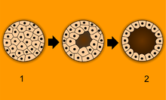 Passage du stade morula au blastocyste épanoui

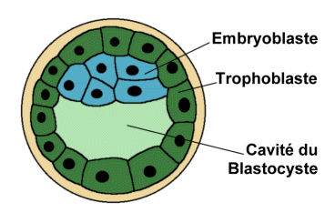

Trophectoderme

Zone p pellucide

ellucide

Bouton embryonnaire

Blastocœle

Au 10ème jour l’embryon est complètement implanté dans l’utérus de la mère => implantation par infraction.

A ce moment là il y a un échange d’information entre la mère et l’embryon. Le contact avec la muqueuse est de plus en plus important pour que l’embryon étende ses liens histologiques avec la circulation sanguine de la mère (liens directs).

L’embryon va être protégé et va se développer à l’intérieur de la mère.

Dès qu’il y a implantation on passe à la gastrulation avec un début de cavitation.

### d. Segmentation partielle (ou discoïdale) chez les **télolécithes**.

Ex : poule avec un œuf par 24h.

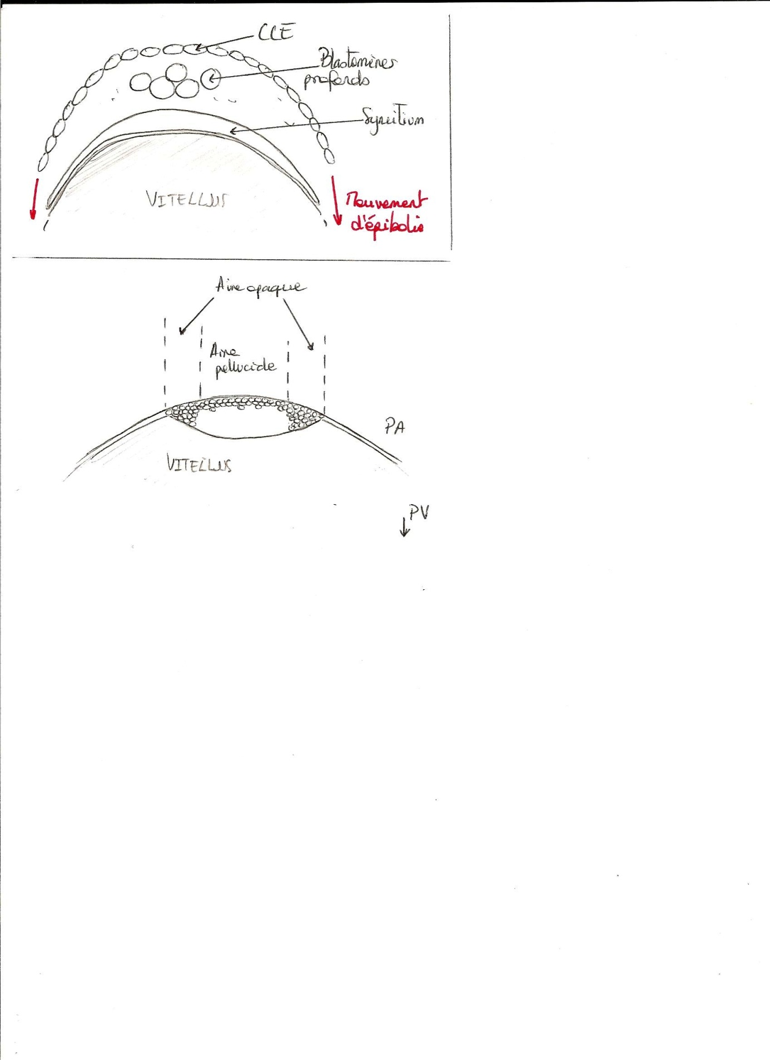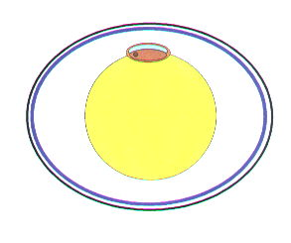La poule ovule un gros jaune d’œuf avec à sa surface un disque de cytoplasme (au pôle animal). On a la fécondation 6h après reproduction puis on observe une segmentation irrégulière et asynchrone qui se passe au niveau du pôle animal. On a donc une agglomération de cellules filles à cet endroit. Le blanc puis la coquille se déposent.

Le pôle animal est alors appelé **disque germinatif** (15 à 17h après la fécondation) : une cavité se met en place. Dans le disque on a l’aire sombre et l’aire pellucide où se met en place l’embryon.

### e. Segmentation partielle (ou discoïdale) chez les **téléostéens**.

Ex : poissons

L’œuf pondu est un ovocyte bloqué en Métaphase II. C’est une sphère jaunâtre, résistante (protection dans l’eau) et riche en vitellus, sous forme de gouttelettes lipidiques.

**→** hypertrophie au niveau de l’hémisphère végétal.

Le cytoplasme formatif, où se situe le noyau, se présente en forme de disque au niveau du pôle animal et est appelé **disque germinatif** ou **blastodisque**.

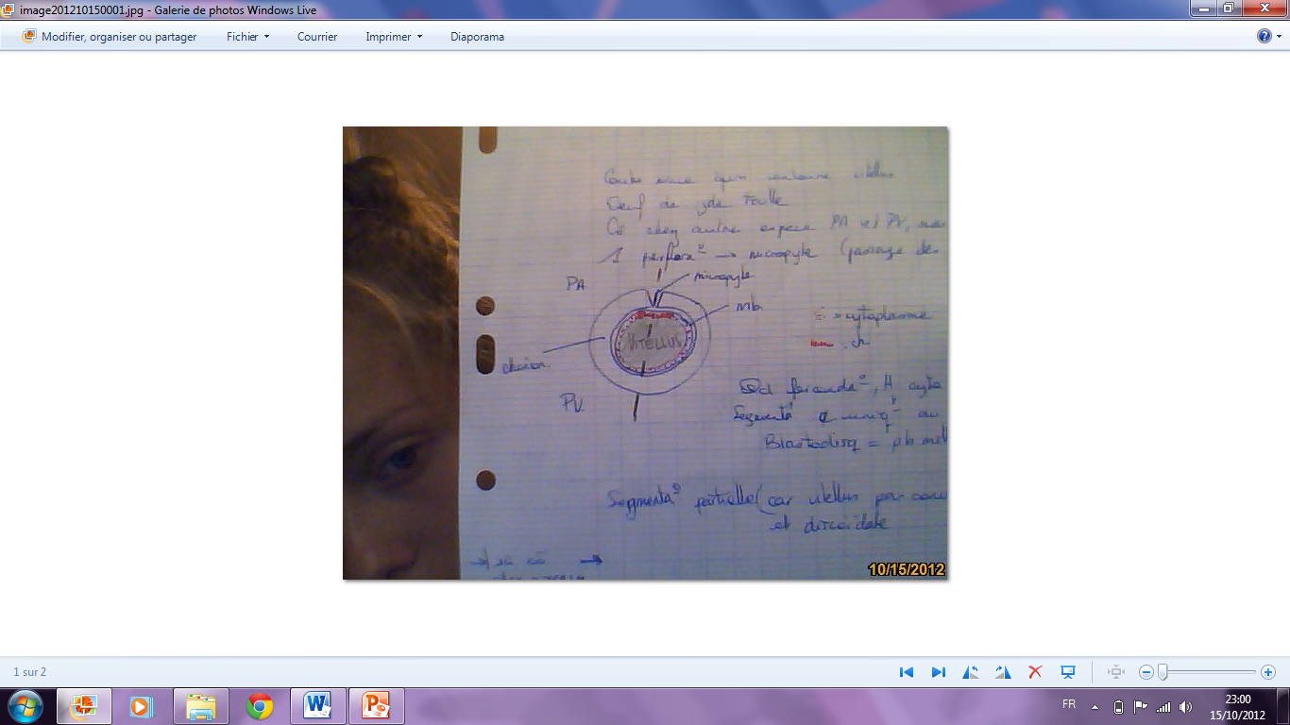

Micropyleion

Chorionion

Mb

Matériel génétique

Cytoplasme

Autour du vitellus on a le cytoplasme, mais au moment de la fécondation le cytoplasme se condense au pôle animal. Les divisions cellulaires sont synchrones et rapides. Les cellules filles sont agglomérées au pôle animal. Comme chez la poule on a un disque germinal, un stade blastula.

Le blastoderme est composé de trois couches de cellules :

* Cellules de la couche enveloppante qui forment un épithélium (protection)
* Cellules de la couche syncythiale qui sont au contact du vitellus (nutrition)
* Blastomères profonds qui sont des cellules libres (s’organisent et donnent embryon)

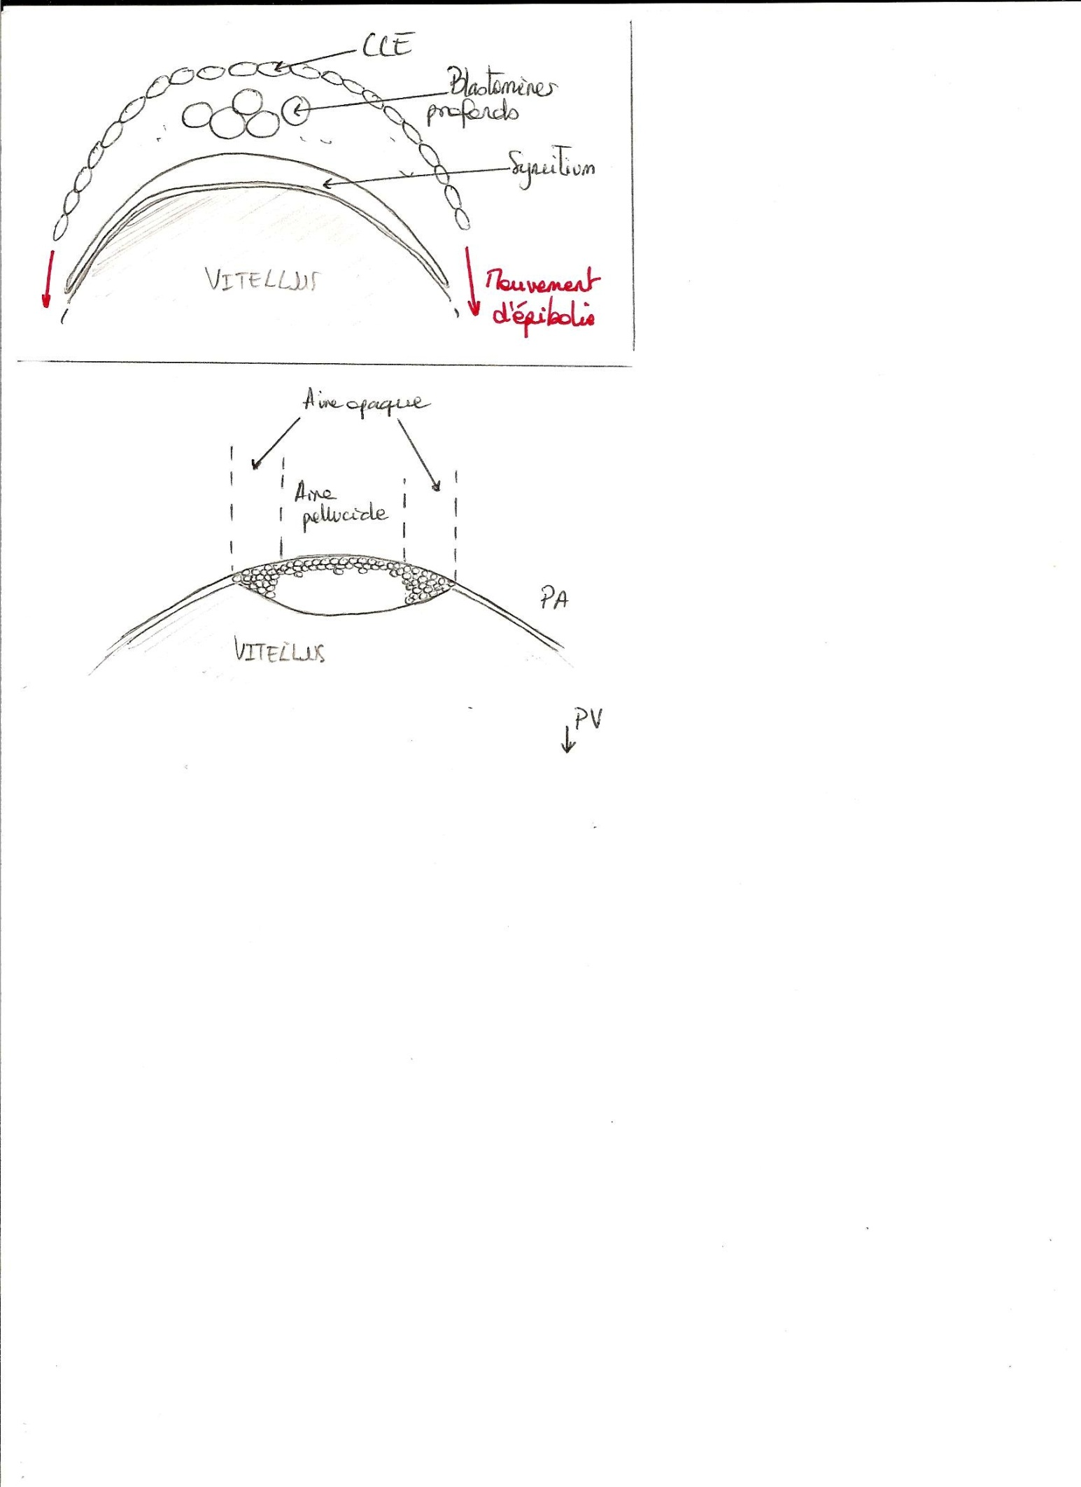Les mouvements d’épibolie permettent aux cellules du blastoderme de couvrir toute le vitellus jusqu’à l’équateur.

Bilan :

La segmentation n’augmente pas le volume de l’embryon mais augmente juste les possibilités de communication entre les cellules.

## B. Gastrulation

### a. Définitions

Ce sont les mouvements morphogènes c'est-à-dire les mouvements qui coordonnent l’agencement des différents blastomères. Ces mouvements aboutiront à la **formation des trois feuillets** (ectoderme, mésoderme, endoderme).

* l’ectoderme : relation avec l’environnement (peau, système nerveux, …)
* le mésoblaste : en rapport avec la motricité (muscle, squelette)

et l’appareil respiratoire

* l’endoblaste : fonction de nutrition et appareil respiratoire

**La gastrulation est une phase dynamique.** Elle génère des voisinages cellulaires qui n’existaient pas avant : il apparaît des communications cellulaires qui viennent en complément des déterminants cytoplasmiques pour affiner la détermination cellulaire puis la différenciation cellulaire.

Code couleur pour les schémas sur poly

Ectoderme : relation avec l’extérieur

Endoderme : nutrition

Mésoderme : soutien ou mouvement (os, tendons, appareil circulatoire)

Les marquages :

* Cellules endoblastes (savoir d’où elles viennent via l’ADN)
* Récepteurs ou marqueurs tissulaires (membranes)
* Cytoplasmique (sucres révélés par fluorescence)

Ces marquages ont permis de mettre en évidence les mouvements morphogènes au cours de la gastrulation.

A partir de ces informations on définit la carte des territoires présomptifs : « tel groupe de cellules de la blastula donne tel feuillet de la gastrula » :

* Au pôle animal on a plutôt l’ectoderme
* En dessous on a le mésoderme
* Au pôle végétatif (beaucoup de réserves nutritives) on a l’endoderme.

### b. Œuf télolécithe

*Voir poly p2*

Ex : la poule

La gastrulation se passe en deux temps :

* **Début d’incubation et mise en place de l’hypoblaste (12 premières heures)**

L’hypoblaste est une couche qui se met en place à la surface inférieure de l’ectophile (aire pellucide).

L’hypoblaste jour un rôle essentiel dans le développement de l’embryon en permettant la formation de la ligne primitive. En effet si on enlève l’hypoblaste l’ectophile ne se différencie pas en ligne primitive.

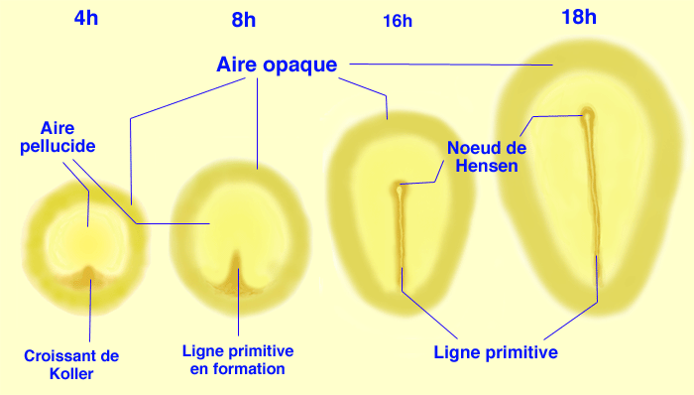La gastrulation débute par un épaississement de l’aire pellucide dans la région postérieure. C’est dû à la convergence des territoires superficiels vers la région médiane et postérieure. Cet épaississement s’allonge vers la 6ème heure d’incubation. Le blastoderme prend une forme ovale.

Entre la 10ème et la 16ème heure d’incubation, cet épaississement prend le nom de **ligne primitive** qui se creuse d’un sillon (fosselle primaire). Elle est limitée vers l’avant par une région plus compacte : le **nœud de Hensen** qui est l’équivalent de la lèvre dorsale du blastopore (responsable de la mise en place de corde).

* **Mise en place à partir de l’hypoblaste des trois feuillets en commençant par l’endoblaste et le mésoblaste**

Les cellules de l’endoblaste migrent en premier car le nœud de Hensen et la ligne primitive se trouvent au niveau du pôle végétatif. Ces cellules passent alors à travers le nœud de Hensen et on a la mise en place des cellules de l’endoblaste. Ensuite on a les cellules du mésoblaste qui s’organisent de la même manière.

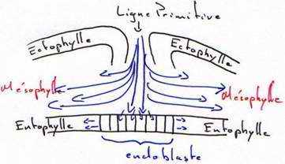

A la fin de la gastrulation, l’aire pellucide ne contient plus en surface que l’ectoblaste, l’endoblaste et le mésoblaste.

### c. Œuf chez les téléostéen

*Voir poly p3, fig 1.1.3*

Ex : Poisson

La gastrulation commence au niveau équatorial par la mise en place d’un anneau germinal.

Ces blastomères profonds s’accumulent pour former l’écusson embryonnaire. A partir de l’épaississement et de l’allongement de l’écusson on obtient un embryon avec une orientation antéropostérieure. Les blastomères profonds sont les seuls responsables des mouvements morphogènes.

Les blastomères du pôle animal vont donner l’ectoderme alors que ceux qui sont en zone équatorial donneront le mésoderme, ceux sui seront au niveau du pôle végétatif au plus proche de l’écusson embryonnaire donneront l’endoderme. On a des cellules de la couche enveloppante, qui ont d’habitude un rôle de protection, qui peuvent se transformer en blastomères profonds pour constituer la larve.

Au moment de la formation de l’anneau germinal on a l’hypoblaste qui se met en place puis on a la formation de l’écusson embryonnaire. Cela est du au fait que l’hypoblaste permette l’organisation des blastomères profonds et donc entraine le dépôt des trois feuillets.

### d. Œuf alécithe

*Voir poly p3, fig 1.2.8*

Ex : Mammifères

Deux étapes :

* **Mise en place de l’hypoblaste**

A la fin de la segmentation l’embryon sort de la zone pellucide. Au niveau du bouton embryonnaire (masse de cellules) on a la mise en place des trois feuillets. 24h après l’implantation dans l’utérus on a la mise en place de l’hypoblaste. Dans le bouton on a deux lignées cellulaires qui se séparent : l’ectophile et l’hypoblaste. A partir de l’hypoblaste on a la mise en place d’une ligne primitive qui va se creuser avec une fente et se terminer par le nœud de Hensen. On a donc la mise en place des trois feuillets.

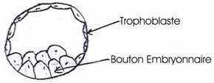

L’hypoblaste va évoluer pour former le lécithocèle c'est-à-dire un sac vitellin. C’est un organe vestigial qui ne sert à rien chez les mammifères.

* **Mise en place de l’endoblaste et du mésoblaste**

Chez l’homme on a la mise en place des feuillets au 16ème jour. On a une involution au niveau du nœud de Hensen puis la mise en place de l’endoblaste puis du mésoblaste puis de l’ectoblaste.

Cela se fait comme chez la poule. A la fin de la gastrulation on a les trois feuillets organisés.

## C. L’organogénèse/ Histogénèse

### a. L’ectoblaste

Correspond au feuillet le plus externe de l’embryon, il a un rôle de relation avec l’environnement.

3 territoires présomptifs :

* Le neuroblaste => corde dorsale qui correspond au système nerveux
* Les crêtes neurales sont des cellules qui bordent le neuroblaste
* Epiblaste tout autour de l’ensemble

Epiblaste

#### Le neuroblaste

Le neuroblaste à une évolution en 2 temps :

* Epaississement des cellules pour former un tube nerveux dorsal central. On parle de **neurulation**. C’est une caractéristique principale des chordés.
* Régionalisation du système nerveux central et périphérique.

**Formation du tube nerveux (neurulation) :** Voir poly

* Neurulation primaire (mammifères, oiseaux). La plaque neurale s’épaissit puis on formation d’une gouttière en U puis la fermeture du U pour former un tube.

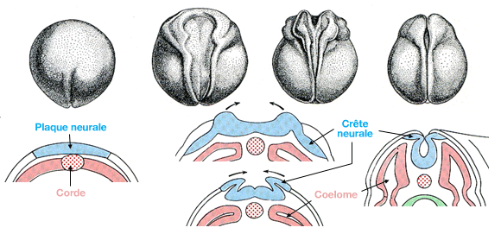

* Neurulation secondaire (poissons). La plaque neurale se met en place mais on a un boudin central qui s’épaissit puis on assiste à une cavitation.

*Voir poly p4, fig 1.3.1*

La neurulation se fait en plusieurs étapes :

* un aplatissement de la gastrula, formant la plaque neurale délimitée par des replis (=bourrelets neuraux),
* un rapprochement de ces bourrelets latéraux,
* une dépression de la plaque neurale ***→ stade gouttière neurale,***
* une soudure des bourrelets (= internalisation de la gouttière) ***→ stade tube neural***
* **+** un renflement antérieur à l’origine de l’encéphale,
* une absence de soudure aux extrémités formant :
* un neuropore antérieur (fermeture plus tardive)
* et un neuropore postérieur (= orifice caudal)

Organisation métamérique après la neurulation :

* Métamérisation des crêtes neurales (à l’origine des ganglions nerveux),
* Métamérisation du mésoderme para axial (à l’origine des somites),
* Métamérisation du mésoderme latéral (à l’origine du néphrotome) + fusion des cavités du mésoderme latéral pour former une seule cavité : le cœlome.

**Régionalisation :**

* **Précoce au niveau de l’encéphale**

A partir de la vésicule cérébrale primitive on a la formation du pro-encéphale, du mésencéphale et du rhombencéphale. Ces trois vésicules ont un rôle dans, respectivement, l’olfaction, la vue et la stato-acoustique. Plus les animaux sont évolués plus leur encéphale va se spécialiser : de base on a 3 vésicules et évolué 5 vésicules.

Le pro-encéphale donne : Le télencéphale (hémisphères cérébraux)

Diencéphale

Le rhombencéphale donne : Le myélencéphale en contact direct avec la moelle épinière

Le métencéphale

Le mésencéphale ne bouge pas.

* **Au niveau de la moelle épinière**

Le cordon central donne la moelle épinière qui est donc reliée au système nerveux central.

SNC

Moelle épinière

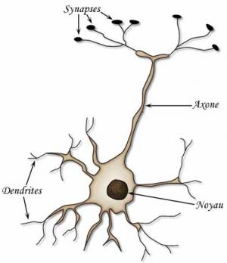Plus l’encéphale est évolué plus l’animal est capable de s’adapter dans des conditions environnementales changeantes, plus il peut coloniser.

Caractéristique des cellules :

* Cellules nerveuses : synapses liées entre elles par les axones qui permettent la transmission du message électrique
* Cellules gliales : Tissu de soutien du système nerveux, composé d'un fin réseau de cellules très ramifiées.

Problème : au niveau de la plaque nerveux certaines cellules sont indéterminées et leur différenciation se fait en fonction du lieu où elles se trouvent. Les cellules déjà déterminées prennent en charge la régionalisation.

Le tissus nerveux ne se régénère pas au cours de la vie c’est pourquoi on a une forte multiplication au stade embryonnaire. Entre 40 et 80% des cellules crées vont disparaitre avant la naissance.

#### Crêtes neurales

Ce sont des cellules migratrices caractéristiques des vertébrés. Ces cellules ont donc une capacité de migration importante. Elles peuvent se différencier en différents types cellulaires. On en retrouve dans certains tissus nerveux, dans les cellules de la peau (mélanocytes), au niveau du crâne, des tissus glandulaires… Elles migrent et donnent toute une série de tissus.

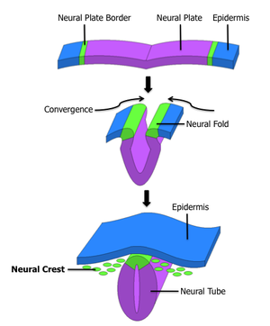

Quand elles sont déterminées elles effectuent une voie migratrice identique. Elles sont responsables de la régionalisation et de la construction de l’organe.

Quand elles sont pluripotente (=indéterminées) elles vont se différencier en fonction de l’endroit où elles sont.

#### L’épiblaste

Une fois que la neurulation est terminée on va avoir une structure de revêtement. L’épiblaste va donner l’épiderme de la peau mais aussi les glandes cutanées et les phanères.

Au niveau de l’épiderme d’abord une couche mince le périderme qui se desquame en permanence, puis on observe une lame basale qui a une activité mitotique permanente afin de reconstituer les cellules du périderme.

Les glandes proviennent toujours d’invagination épidermique

Glandes cutanées :

* Composées (mamelles, glandes sébacées)
* Tubuleux
* Acini

Les glandes cutanées n’existent pas chez les poissons, seules les glandes cloacales sont présentes chez les oiseaux ou les reptiles, beaucoup de glandes sont présentes chez les amphibiens (acinis muqueux et vénimeux) et les mammifères (sébacées associées aux follicules pileux, sudoripares, mammaire = organe plastique qui est remanié en fonction du statut physiologique de la femelle).

Toutes les phanères sont des production épidermiques plus ou moins kératinisées qui se développent à la surface de l’épiderme. Absence de phanère chez les amphibiens, en effet les phanères sont une caractéristique de tous les amniotes (écailles, griffes, plumes, poils).

Amniotes = se développent dans cavité amniotique

Les placodes épiblastiques apparaissent à l’interface entre la plaque neurale et les crêtes neurales. Elles ont un rôle dans l’innervation sensorielle : formation de l’œil à 2 mois par exemple.

### b. Mésoblaste

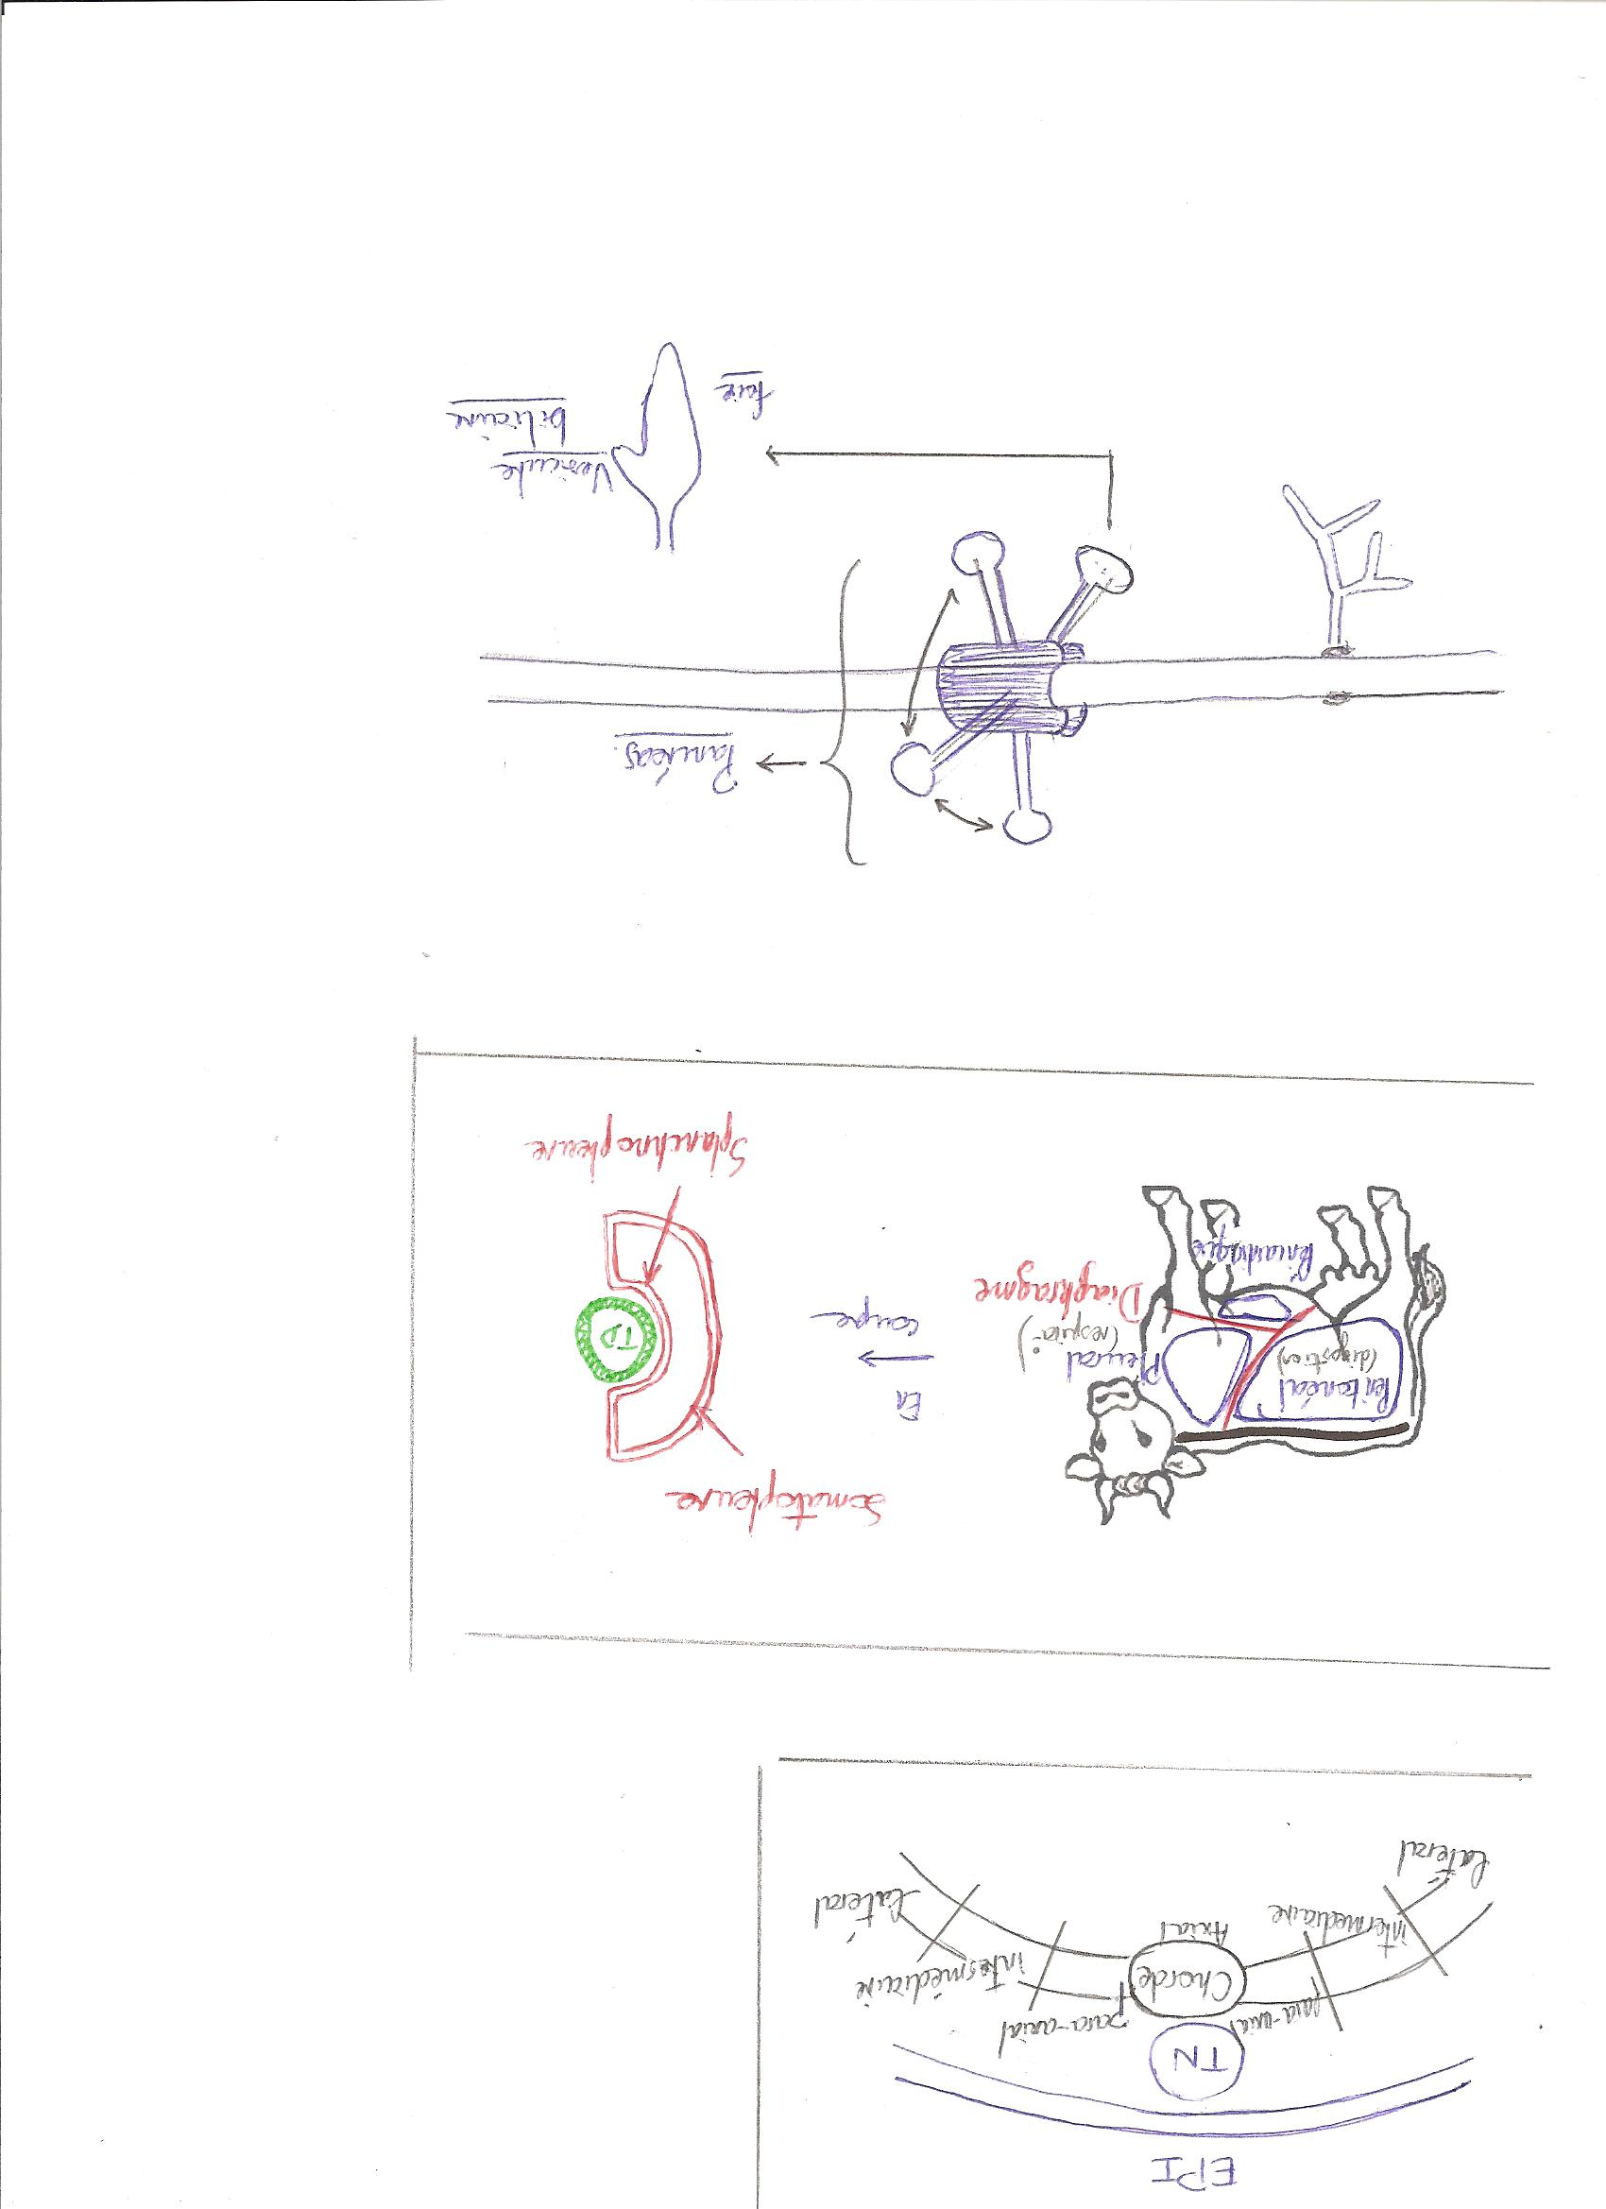Correspond au feuillet moyen des métazoaires triploblastiques.

Chez les vertébrés tout se définit par rapport à la chorde si tuée sous le tube nerveux. La chorde correspond au mésoblaste axial. De chaque coté de la chorde on a le mésoblaste para-axial puis le mésoblaste intermédiaire puis le mésoblaste latéral.

L’intermédiaire donnera l’évacuation des déchets. Le latéral donnera les différents cœlomes.

La chorde est la première structure à se différencier, elle ne persiste pas chez l’adulte tétrapode.

La chorde a 2 rôles :

* Mécanique/ soutien, gaine extérieure avec pression à l’intérieur
* Morphogène pour mise en place du tube nerveux et pour sa régionalisation
* Somites situées dans le para-axial

#### Mésoblaste para-axial : donne des structures appelées somites

*Voir poly page 5, fig 1.4.2*

Une somite est un petit disque aplatit à structure laminaire située autour de l’encéphale et du tronc. Les somites sont responsables de leur métamérisation. Le corps va être segmenté. A partir du nœud de Hensen, au bout de la ligne primitive, on a l’apparition de somites qui sont d’abord au niveau de l’encéphale puis qui s’organisent le long de la ligne primitive. Leur rôle est de régionaliser le tube nerveux.

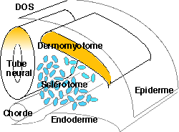Une somite va donner :

* le sclérotome qui donnera les ganglions rachidiens et sympathiques
* le dermomyotome qui donnera :

*la dermatome qui migrera à l’extérieur pour s’associer à l’épiblaste afin de constituer le derme.

*le myotome qui donnera les tissus musculaires situés sous la peau.

* *Voir poly page 5, fig 1.4.3*

#### Mésoblaste intermédiaire

Au niveau du feuillet on a une **mise en place** **progressive** **des néphrons**. Les néphrons sont à la base de l’appareil urinaire. C’est l’unité élémentaire du rein chez les vertébrés.

D’abords on a la mise en place d’un rein primitif qui assure la filtration des déchets du métabolisme : le **pronéphros**. Cela correspond au rein des anamniotes (poissons, amphibiens…). Le pronéphros évolue en **mésonéphros** (donne glande cortico-surrénales) puis en **métanéphros** (rein fonctionnelle) chez les amniotes.

#### http://genemol.org/genemol/BIAN/sourisdissec/souris10.jpgMésoblaste latéral

**Voir poly page 5, fig 1.4.9**

**Il forme deux lames :**

* **somatopleure** (externe) au contact de l’épiblaste.

La séreuse est située entre le **somatopleure** et le **derme ventral**. On a donc une membrane **séreuse pariétale** c'est-à-dire qu’elle va former la structure des parois. Tissus de soutien des gonades. (Le derme dorsal a pour origine les somites).

Rôle important au niveau du **squelette** et des tendons.

* **splanchnopleure** (interne) au contact du tube digestif.

On observe une lame **séreuse viscérale** entre le **splanchnopleure** et le tube digestif. C’est la lame qui entoure toute les structures d’origine endoblastique. On a des **cellules mésenchymateuses** au niveau de la splanchnopleure qui sont capables des migrer et qui sont alors à l’origine des **muscles lisses et de l’appareil circulatoire**. Cette étape se fait en parallèle de la mise en place du tube nerveux. Pour que l’appareil circulatoire soit efficace il faut qu’il y ait eu une **vasculogénèse** c'est-à-dire la mise en place de vaisseaux sanguins ainsi qu’une **angiogénèse** pour la mise en place de capillaires et une **cardiogénèse** pour la mise en circulation du sang.

On assiste ensuite à **l’hématopoièse** 🡺 mise en place de cellules sanguines, toujours grâce aux cellules mésenchymateuses.

Ces cellules se mettent en place en 2 phases :

* **1ère phase** : migration des cellules mésenchymateuses à l’extérieur de l’embryon c'est-à-dire dans le sac vitellin. Plus l’embryon grandit plus il a besoin d’énergie donc le sac vitellin ne suffit plus.
* **2ème phase** : hémangioblastes (cellules mésenchymateuses qui colonisent les cellules de la moelle osseuse) à l’intérieur de l’embryon qui sécrètent elles-mêmes les cellules sanguines. Au début les hémangioblastes colonisent le **foie** et la rate. Le foie à un rôle dans la fourniture en nutriments pour le métabolisme.

Entre les deux lames on a des cœlomes c'est-à-dire des cavités :

A partir de la colonne vertébrale on a une attache liée au somatopleure et au splanchnopleure et à l’intérieur le tube digestif.

Colonne vertébrale

Somatopleure

Splanchnopleure

Tube digestif

Trois cœlomes :

*pleural (respiration)

*péricardique

*péritonéale (digestion)

Les trois cavités sont séparées par des septum.

### c. Endoblaste

Cellules de nature épithéliale. Epithélium toujours relié à un tissu de soutien : les muscles lisses.

2 types d’épithélium :

* Digestif (TD, glandes annexes, pharynx, sac vitellin)
* Respiratoire (branchies, poumons, l’allantoïde *(= l'organe fœtal qui, chez les* primates*, subsiste durant les deux premiers mois de la gestation, mais qui, chez les* sauropsidés *(reptiles et oiseaux), sert d'appareil respiratoire pour l'*embryon *et de zone d'élimination des déchets notamment azotés.)*

L’épithélium a la capacité à bourgeonner toute une série de structures :

* Structures internes : tissus conjonctifs des muscles ou glandes intestinale
* Structures qui vont avoir tendance à s’accroitre : l’allantoïde.
* Structures qui se ramifient : glandes liées à l’endoblaste (salivaires, bouts des ramifications pulmonaires)
* Structures en cordon : foie, permettent d’augmenter la surface d’échange par rapport au métabolisme
* Structures qui s’isolent complètement et vont mettre en place certaines glandes endocrines.

#### Mise en place de l’endoblaste

Ce fait précocement et aboutit à la mise en place de l’intestin primitif : l’archantéron.

Pour les œufs hétérolécithes on a une invagination qui s’opère. Au niveau de la gastrula on a un cul de sac ouvert au niveau du blastopore

Pour les œufs télolécithes (sauropsidés) on a un embryon qui se soulève au dessus de la masse vitelline à la fin de la gastrulation. Au moment de ce soulèvement on a la création de l’intestin primitif en contact direct du sac vitellin. A l’avant on ala membrane pharygienne qui donnera le bec et l’arrière on la membrane cloacale.

Pour les œufs alécithes : comme il n’y a pas de sac vitellin il faut tout de même qu’il y ait un pseudo-vitellus pour que l’embryon se nourrisse. Ainsi le pseudo sac vitellin, le lécithocèle, est constitué directement grâce à l’intestin primitif. A l’avant on a le stomodéum qui donnera la bouche et à l’arrière on a le proctodéum qui donnera l’anus.

*Voir poly p5, fig 1.5.1*

#### Régionalisation du tube digestif

* **Région pharyngienne**
* **Région œsophagienne (uniquement fonction de transfert)**
* **Région gastrique (digestion)**
* **Région intestinale (absorption intense) des nutriments**
* **Glandes annexes**



Glandes salivaires

#### Glandes annexes

* salivaires pour mammifères
* bourgeons pharyngiens => glandes tyroïdes (T3 T4), qui sécrètent la parathormone pour augmenter le niveau de calcium dans le sang + glandes lymphoïdes (amygdale, thymus) Ces organes sont aussi colonisés par les hémangioblastes.
* gastriques pour première digestion des aliments
* ébauche hépato-pancréatique entre l’estomac et les glandes intestinale. Cette ébauche se ramifie en 4 bourgeons : les 3 bourgeons du dessus formeront le pancréas qui entrera en activité après la mise bas. Ce manchon se met en place rapidement et entoure le tube digestif. Le bourgeon du bas donnera la vésicule hépatique et le foie. A ce moment là la synthèse des cellules sanguines au niveau du foie MAIS après la mise bas c’est les cellules de la moelle osseuse qui va prendre le rôle de production de cellules sanguines.

L’endoblaste est à l’origine de l’appareil respiratoire, 2 types :

* **Branchial**. On a une poche pharyngienne qui se vascularise au fur et à mesure grâce à la splanchnopleure. Ensuite on a la mise en place d’une fente c'est-à-dire la constitution de branchies. Cela ce fait chez les vertébrés inférieurs : poissons, amphibiens.
* 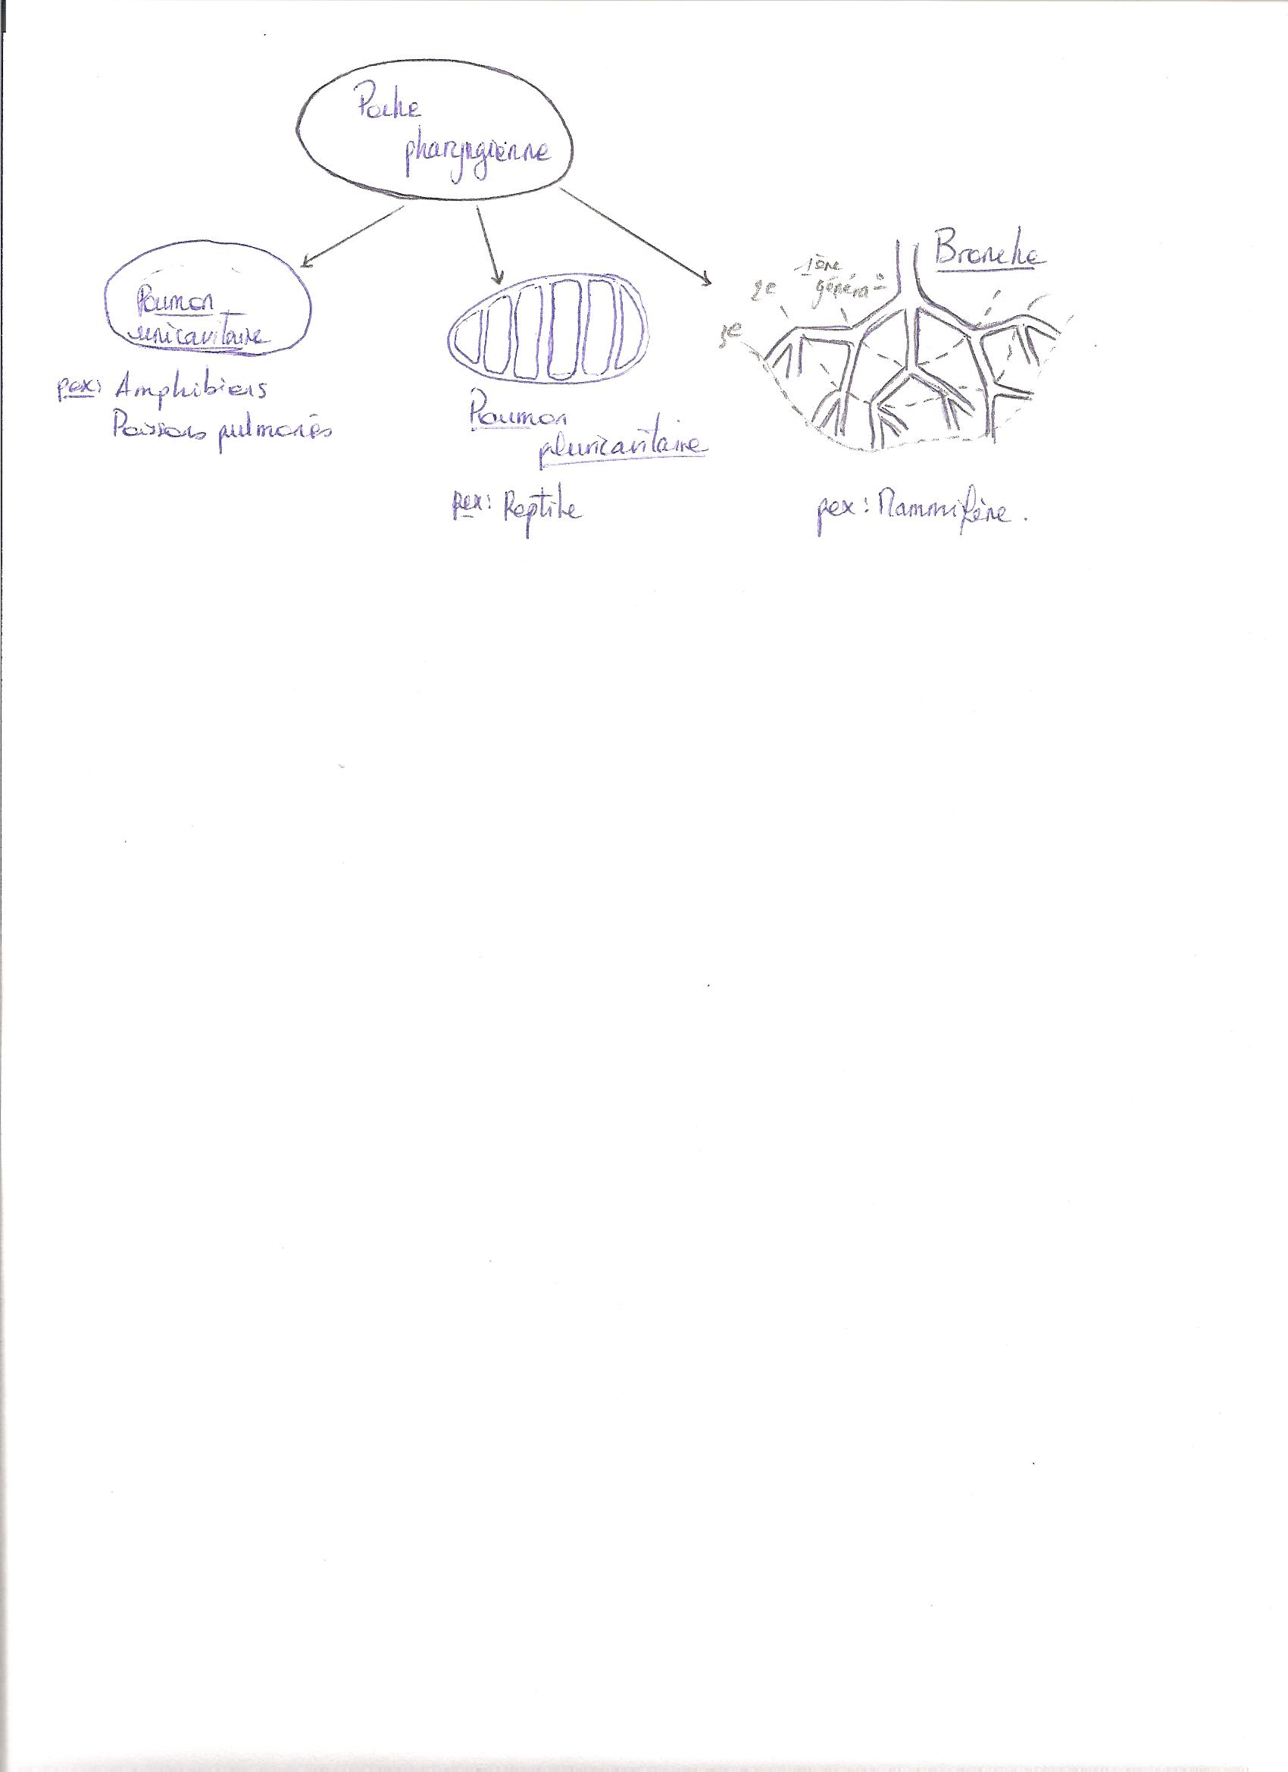**Pulmonaire.** On a d’abord la mise en place d’une poche pharyngienne au niveau de l’endoblaste.

Cette poche bourgeonne ensuite plus ou moins selon les espèces :

* si elle bourgeonne peu on a une poche unicavitaire (poissons pulmonés, amphibiens et certains reptiles) ;
* si la poche bourgeonne un peu plus on a une poche pluricavitaire c'est-à-dire qu’on a une poche unique qui est formée de plusieurs cavités (reptiles les plus évolués) ;
* si la poche se ramifie on a des bronches et peut observer jusqu’à 17 générations de ramifications terminées par une alvéole (oiseaux, mammifères).

Plus le système respiratoire évolue plus la surface d’échange est grande.

# II. Annexes embryonnaires

Ce sont des structures provisoires et toujours situé en dehors de l’embryon. Elles ont un rôle essentiel au niveau de la respiration, du développement, de la nutrition de l’embryon. Ce sont des organes qui aident au développement mais qui ne sont pas constitutifs du fœtus.

3 facteurs qui peuvent expliquer l’absence ou la présence de ces annexes :

* Type d’œuf : en fonction de la richesse en vitellus on a une segmentation particulière…
* Développement de l’embryon.

Tous les embryons se développent en milieu aquatique. Pour les poissons c’est facile puisqu’ils vivent dans l’eau, mais pour les reptiles, oiseaux et mammifères il y a ponte d’un œuf, avec coquille plus ou moins calcifiée, puis mise en place d’une cavité amniotique qui sert à la croissance et au développement de l’embryon.

* Rétention de l’œuf dans la cavité génitale de la mère.

La viviparité traduit un degré d’intimité maximum entre mère et petits car beaucoup d’échanges entre les deux grâce à la mise en place du placenta, la plupart des vertébrés vont retenir les œufs dans leur cavité génitale. Quand l’œuf possède une coquille les échanges entre mère et petits sont très limités, on parle d’ovoviviparité (ou pseudoviviparité).

Plus l’espèce est évoluée plus la quantité d’échange entre mère et petit est importante.

## A. Téléostéens (Sacs vitellins et syncytium-vitellin)

*Voir poly p6, fig 2.1*

Le **syncytium** est une annexe qui est propre aux poissons (téléostéens).

Le syncytium se met au dessus du vitellus puis va progressivement envelopper l’œuf de poisson jusqu’à la zone équatoriale. Cette migration va entrainer les cellules de la couche enveloppante. Le syncytium enveloppe ensuite totalement l’œuf jusqu’à former un sac vitellin. La vascularisation se met en place grâce à la splanchnopleure : vaisseaux, cœur.

Le syncytium a un rôle essentiellement métabolique :

* lyse de protéines vitellines c'est-à-dire que toutes les protéines du vitellus vont être digéré par les cellules du syncytium d’où la libération d’acides aminés dans le sang.
* le métabolisme va permettre la production de nouvelles molécules et de lipoprotéines spécifiques pour la croissance et le développement de l’embryon.

Autour du syncytium on a le sac vitellin. Lorsque le syncytium disparait le sac vitellin constituera la paroi abdominale des poissons.

## B. Télolécithes (Sauropsidés)

*Voir poly p6, fig 47 + 48+ 49*

Œufs télolécithes riches en vitellus à segmentation partielle.

Chez la poule l’œuf est pondu hors de l’eau donc il faut une cavité amniotique puis un allantoïde pour respirer.

A la fin de la segmentation on a la ponte et si l’œuf est couvé on a la mise en place d’annexes embryonnaires pour que l’embryon se développe.

Le **sac vitellin** est constitué à partir de l’intestin primitif qui se rallonge pour entourer le vitellus. Ce sace a un Rôle nutritif direct pour le fœtus.

La mise en place de la **cavité amniotique** se fait à partir d’un jour et demi après la ponte et se termine 96h après. Elle résulte de la soudure entre la somatopleure et d’un repli de l’ectoderme, puis forme une poche remplie d’eau (=anastomose). Cette eau vient de la déshydratation partielle du blanc d’œuf. Les contractions au niveau de la cavité amniotique permettent de mettre l’eau en circulation ce qui aide à la mise en place du tube digestif et respiratoire.

L’**allantoïde** est un diverticule endodermique qui est issu de la face ventrale de l’intestin postérieur. Elle assure l’essentiel des échanges respiratoires de l’embryon à travers la coquille. Elle permet aussi de digérer et d’absorber le blanc d’œuf ce qui fournit des protéines/ acides aminés (albumine…) et de l’eau. L’allantoïde qui est au contact de la coquille d’œuf a un rôle dans la minéralisation du squelette : elle absorbe les ions calcaires de la coquille ce qui la rend moins solide durant la dernière phase d’incubation pour faciliter l’éclosion. Elle permet aussi l’excrétion des déchets urinaires puisque l’urée y est stockée. 1mL d’urine au bout de 2 semaine, 7mL le 19ème jour et 2 jours avant l’éclosion on a plus d’urine. En effet 2 jours avant l’éclosion cette cavité est vide car l’eau est réabsorbée par le poussin et dans l’allantoïde on a juste de cristaux d’urate.

La cavité amniotique et l’allantoïde sont éliminées avec la coquille lors de l’éclosion. L’albumen est totalement utilisé au moment de l’éclosion.

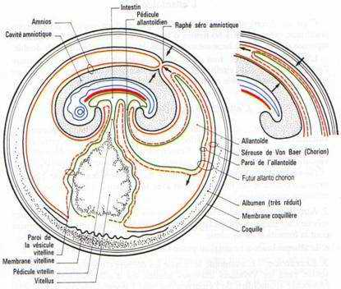20 à 30% du jaune d’œuf initial n’a pas été utilisé par le poussin, ce jaune est absorbé par l’intestin juste avant l’éclosion. Cela permet au poussin d’avoir des réserves alimentaires pendant 2 jours et donc de rester au chaud sous sa mère. On utilise ce phénomène en élevage avicole : pendant 2 jours on peut en faire ce qu’on veut car ils ne sont pas stressés par leur alimentation.

## C. Alécithes (Mammifères)

Mise en place d’un lécithocoele (pseudo sac-vitellin) qui est une structure vestigiale, cavité amniotique pour milieu aquatique et d’une allantoïde pour la respiration. L’absence de vitellus dans l’œuf se traduit par le développement de la viviparité donc par la mise en place d’un placenta pour qu’il puisse y avoir beaucoup d’échanges.

### a. Chez l’homme

Dès la fin de la gastrulation a la mise en place des annexes embryonnaires.

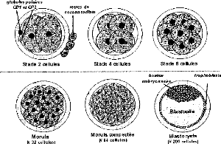 trophectoderme

Dès qu’il y a implantation par infraction dans la muqueuse utérine, il y a segmentation jusqu’au stade morula. Au stade morula on a la mise en place de blastocystes jeunes. On assiste ensuite à la réorganisation des cellules pour former le bouton embryonnaire et le trophectoderme. Les cellules du trophectoderme entrent en contact avec la muqueuse utérine et donnent le placenta. Au stade morula on est dans l’oviducte mais pour que l’embryon puisse encore grossir et se développer il faut qu’il ait plus de place. A l’arrivée dans l’utérus on a rupture de la zone pellucide (coquille) et sortie de l’embryon. Celui-ci s’installe au niveau de la muqueuse et un système d’échange d’information entre la mère et l’embryon se met en place. Une fois que l’embryon est installé il continue son développement.

La décidue sert à ce que les tissus maternel et embryonnaires ne se mélangent pas : c’est une zone tampon qui permet à l’embryon de ne pas être pris pour un corps étranger.

La cavité amniotique et le lécithocoele se mettent aussi en place. Le lécithocoele est vestigial car il n’y a pas trop de vitellus. L’allantoïde non plus ne sert pas beaucoup à l’homme. Le placenta est la structure qui va vraiment servir au développement embryonnaire des mammifères.

Les cellules du trophectoderme possèdent beaucoup de microvillosités réparties sur l’ensemble de la surface. Cela permet d’assurer les premiers échanges. Ces villosités vont se répartir et se concentrer sur une zone qui donnera le placenta discoïdal. C’est seulement au niveau de ce disque que se feront tous les échanges. A la fin du 3ème mois les échange sont intenses, à 9 mois on a 11m² d’échange mais si on étire vraiment on a jusqu’à 100m² de tissus d’échange.

### b. Autres mammifères

*Différentes implantations

On peut avoir une implantation non-invasive, l’embryon reste à la surface de la muqueuse et il n’y a pas de décidue.

Chez certains mammifères on a une diapause embryonnaire, l’embryon se met sur la muqueuse mais ne s’implantent pas, il n’y a pas de décidue donc pas d’échange. Cette diapause peut durer de quelques jours à plusieurs mois. Ainsi le temps de diapause correspond au temps où l’embryon est en dormance. Ce phénomène arrive chez les marsupiaux, les euthériens, carnivores, chevreuils. Cela est une adaptation aux facteurs environnementaux.

La souris peut être refécondée dès qu’elle a eu ses petits. Ainsi si elle est refécondée elle ne peut être à la fois en lactation pour une portée et en gestation d’un autre. Au stade morula on a donc une diapause. La fin de la diapause est activée par la fin de la lactation.

Implantation différée permet la naissance de petits à la période la plus favorable possible (nourriture, pas de prédateurs, température).

*Différentes annexes embryonnaires

#### Placenta :

Le placenta permet à nutrition chez tous les mammifères.

* On distingue les placentas en fonction de **l’origine des vaisseaux**:
* Viennent du lécithocèle : **placenta chorio-vitellin**. Chorion = partie la plus externe de l’œuf.
* Viennent de l’allantoïde : **placenta chorio-allantoïdien**.
* On distingue aussi les placentas en fonction de la **localisation des villosités** :
* Si elles sont réparties sur toute la surface : **placenta diffus**

*Propres au porc, cheval, éléphant, baleine...*

* Si elles sous regroupées sous formes de petites pustules : **placenta cotylédonaire**

*Propre aux ruminants.*

* Si elles sont regroupées au niveau équatorial : **placenta zonaire**

*Carnivores*

* Si à la surface du placenta on a une éponge pour les échanges : **placenta discoïdal**

*Homme, rongeur.*

* On distingue les placentas grâce à la **nature des échanges entre villosités et muqueuse utérine** :
* Placenta **épithéliochorial** :

Echanges directs entre épithélium et chorion, les échanges vont dans les deux sens via un lait utérin. Les glandes de l’épithélium maternel produisent le lait. Chez porc, cheval, ruminants.

* Placenta **endothéliochorial** :

Pénétration du chorion au niveau de l’endothélium (traverse l’épithélium pour arriver dans l’endothélium). Les échanges se font directement, les échanges essentiels se font via le sang maternel.

* Placenta **hémochorial** :

Le chorion traverse l’épithélium et arrive dans des lacunes sanguines (à l’intérieur de l’endothélium). Les échanges sont intenses par la protection est faible. Il n’y a jamais de cellules sanguines mères qui pénètrent dans le chorion.

Rôle du placenta :

Le placenta a un rôle respiratoire car il y a des échanges gazeux à travers mais aussi rôle nutritifs (absorption de lipides, glucides, vitamines…). Il permet aussi d’évacuer les déchets du métabolisme.

C’est une glande endocrine. Le chorion sécrète des hormones types progestérone, œstrogènes…qui vont donner une activité gonadotropes (HCG => human chorion gonadotrope, HCG sécrétée par le placenta). En plus des hormones sécrétées grâce à l’hypothalamus il existe des hormones placentaires sur lesquelles on peut agir.

Au moment de la mise bas on a deux types de situation :

* Mammifères décidués, placenta hémochorial ou endothéliochorial : hémorragie plus ou moins importante suite à l’expulsion du fœtus.
* Mammifères indécidués : l’expulsion du fœtus et des annexes fœtales se fait sans hémorragie.

#### Cavité amniotique :

Rôle de protection physique du fœtus. De plus la moitié du liquide amniotique va être ingérée par le petit : on parle d’ingestion finale.

#### Lécithocèle :

Structure vide de vitellus chez les mammifères : c’est un organe vestigial. Cette structure est développée chez les rongeurs et les lagomorphes. Ce lécithocèle entre en contact avec le chorion et on a une irrigation du placenta.

Rôle : On assiste à une hématopoièse précoce. Les anticorps maternels sont transférés. Au niveau du lécithocèle on a la synthèse de protéines et d’enzymes qui vont être utiles au fœtus.

Cette structure se développe chez le chien, le lapin et le porc. Son rôle est de participer à la vascularisation du chorion et à la formation d’un sac chorio-vitellin. Pour toutes les autres espèces le lécithocèle va vite dégénérer et devenir un organe vestigial.